Vụ tai nạn chết người trong không gian kín trên tàu Viking Islay: Những người cứu nạn trở thành nạn nhân

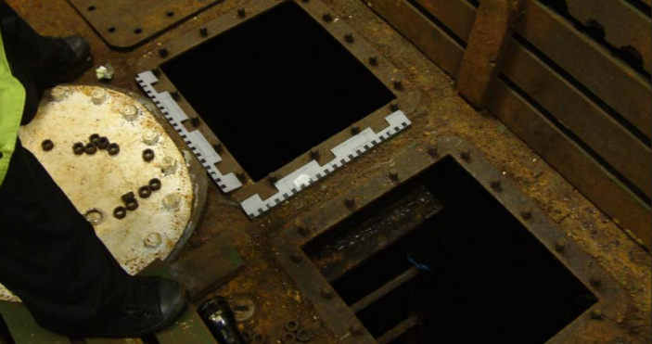

Năm 2007, vụ tai nạn chết người trong không gian kín trên tàu ERRV Viking Islay ở ngoài khơi Vương quốc Anh đã gây chấn động cộng đồng vận tải biển khi ba người liên tiếp bị thiệt mạng khi cố gắng cứu nhau. Trong nhiều năm, việc đi vào không gian kín đã là kẻ thù giấu mặt của thuyền viên vì mối nguy hiểm không phải lúc nào cũng rõ ràng và mặc dù ngành hang hải đã nhiều lần cảnh báo về vấn đề này nhưng những tai nạn kiểu này vẫn chưa được loại bỏ.
Về vụ tai nạn
Ngày 29 tháng 9 năm 2007, tàu ERRV 'Viking Islay' ở Biển Bắc và đang tiến hành các hoạt động hỗ trợ giàn khoan thì hai thuyền viên đi lên mũi tàu để cố định lại lỉn neo khi thấy có những kêu lạch cạch ở bên trong hầm lỉn của tàu.
Một thủy thủ đi xuống hầm lỉn và bị ngã gục xuống. Người thủy thủ thứ hai, có thể nhận ra rằng cần phải có sự trợ giúp khẩn cấp, nên đã báo động cho thủy thủ trực ca trên buồng lái trước khi anh ta cũng tréo xuống hầm lỉn để cố gắng giúp đỡ đồng nghiệp của mình. Anh cũng bị đổ gục.
Trong các nỗ lực giải cứu sau đó, người cứu nạn đầu tiên nhận thấy anh ta không thể xuống hầm lỉn trong khi vẫn mang mặt nạ thở có bình khí nén (BA), nên đã tháo nó ra và mang một thiết bị trợ thở thoát hiểm khẩn cấp (EEBD).
Người này vào không gian, nhưng tại một thời điểm nào đó, mũ trùm đầu của EEBD đã bị tháo ra hoặc bị bung ra và anh ta cũng bị gục xuống.
Thương vong
Cả ba thủy thủ đi vào không gian kín này đều được tuyên bố là đã chết.
Trách nhiệm pháp lý
Thuyền trưởng của tàu bị đưa ra tòa vì không thực hiện đúng nhiệm vụ nhưng được trắng án. Tuy nhiên, thẩm phán đã phạt công ty này 160.000£ vì đã không cung cấp thiết bị đo nồng độ oxy cho tàu và 80.000 £ vì không đánh giá hiệu quả của SMS của công ty và 40.000 £ vì Máy ba không có giấy chứng nhận khả năng chuyên môn phù hợp.
Nguyên nhân có thể của tai nạn
- Báo cáo điều tra chính thức xác định nguyên nhân trực tiếp của vụ tai nạn là “bầu không khí thiếu oxy trong hầm lỉn”, do sự ăn mòn tự nhiên liên tục của kết cấu thép và lỉn neo trong hầm lỉn gây ra.
- Thuyền viên của tàu Viking Islay không nhận thức được hầm lỉn là một không gian kín tiềm ẩn nguy hiểm hoặc khả năng bầu khí quyển trong không gian này có thể bị thiếu oxy theo thời gian.
- Việc huấn luyện và diễn tập sau đó về cách sử dụng EEBD không đầy đủ để đảm bảo thuyền viên nhận biết được những hạn chế của thiết bị trong trường hợp khẩn cấp.
- Chính sách của công ty quản lý tàu về việc vào không gian kín không rõ ràng và đã không tính đến các tình huống có thể đòi hỏi thuyền viên phải vào các không gian kín khi tàu đang ở trên biển.
- Chế độ đánh giá do người quản lý tàu áp dụng để đảm bảo việc tuân thủ SMS đã không phát hiện được những thiếu sót trong việc huấn luyện, thiếu thiết bị và văn hóa an toàn trên tàu Viking Islay.
Những vi phạm ISM
- Thuyền viên đã không thức được rằng hầm lỉn là một không gian kín/hạn chế có tiềm ẩn nguy hiểm
- Các biện pháp cấp giấy phép làm việc được thiết lập theo SMS đã không được xem xét đến trước khi cho người vào hầm lỉn.
- Chính sách của công ty quản lý không rõ ràng về việc cho người vào không gian kín (theo SMS)
- Cơ chế đánh giá đã không phát hiện được những thiếu sót trong huấn luyện, thiếu thiết bị và văn hóa an toàn trên tàu.
Các bài học kinh nghiệm
Tòa án đã phán quyết: Vụ tai nạn này đã nêu bật các vấn đề liên quan đến việc vi phạm các quy định về an toàn trong vận tải biển thương mại: Hệ thống an toàn kém với quá nhiều công việc giấy tờ và ngành này đã “là nạn nhân của sự phức tạp của chính nó”, cũng như huấn luyện thuyền viên kém và việc đánh giá hệ thống kém hiệu quả.
Tuy nhiên, vi phạm nghiêm trọng nhất là công ty là đã không cung cấp cho tàu một máy đo nồng độ oxy bất chấp yêu cầu của Thuyền trưởng từ 6 tháng trước khi xảy ra vụ tai nạn, báo cáo cho biết.
Sau đó, chủ tàu đã cung cấp thiết một bị kiểm tra khí di động trên tàu của mình và huấn luyện các thuyền viên chủ chốt cách sử dụng thiết bị này. Họ cũng công bố những bài học kinh nghiệm về tai nạn chết người này và củng cố các quy định về việc đi vào không gian kín.

Bạn có biết?
- Chỉ trong ba tháng, từ tháng 9 đến tháng 11 năm 2018, đã có ít nhất 8 trường hợp tử vong trong không gian kín trên bốn con tàu khác nhau đã được báo cáo.
- Một cuộc khảo sát gần đây của Intermanager cho thấy loại sự cố này tiếp tục xảy ra do ngành vận tải biển thiếu sự hiểu biết thấu đáo về những rủi ro mà thuyền viên ngày nay phải đối mặt, trong khi các khung thời gian nguy hiểm được áp đặt cho các nhiệm vụ nguy hiểm và các cuộc điều tra đã khuyến khích một 'văn hóa đổ lỗi'.
- Theo ITF, tính đến tháng 1 năm 2018, có tổng cộng 145 thuyền viên và công nhân ngành đóng tàu đã thiệt mạng trong 20 năm qua do bị ngạt thở hoặc cháy nổ trong không gian kín, và đáng báo động là đã có 28 người chết trong 16 tháng qua.
- Hơn 50% công nhân trong không gian kín/hạn chế bị chết khi cố gắng giải cứu đồng nghiệp của họ, theo USCG.
SQE Marine đã soạn thảo một danh sách kiểm tra chi tiết tại https://safety4sea.com/wp-content/uploads/2018/07/SQEMARINE-Rescue-from-Enclosed-Space-2018_07.pdf nhằm thông báo về các hành động cần thiết phải tuân theo trong trường hợp cứu nạn trong không gian kín, cũng như một hướng dẫn tổ chức cuốc họp giao ban ngắn trước khi làm việc trong không gian kín tại: https://safety4sea.com/wp-content/uploads/2018/08/SQE-Marine-Rescue-from-enclosed-space-2018_08.pdf
----------------------------------------------------

